Человеко-машинное взаимодействие

Человеко-машинное взаимодействие или HCI - дисциплина, посвященная разработке, развитием и применением взаимодействия между человеком и компьютером. Это называется интерфейс и главная цель — упростить использование программы.

За семестр рассмотрены темы:
- Взаимодействие человека с интерфейсом;
- Дизайн;
- Интерфейсы;
- Опыт взаимодействия (UX);
- Юзабилити;
- Типографика и тексты;

В разработанных задачах использовались следующие компоненты:
- Меню;
- Привязки к форме;
- Поле для вывода результатов (Memo);
- Компонент проверки введенных данных (Data From Form);
- Компонент для отображения результата в табличной форме (String grid);
- Поле ввода данных (Edit);
- Ярлык для пояснения (Label);

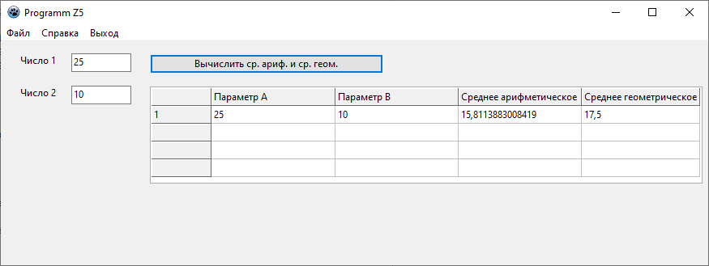

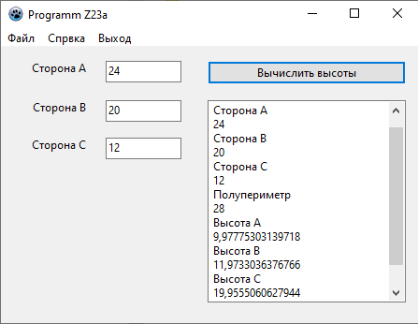
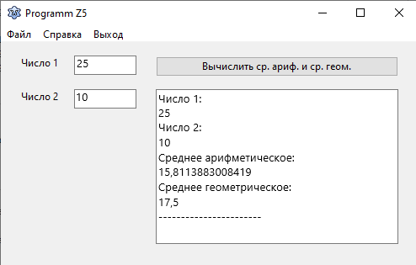
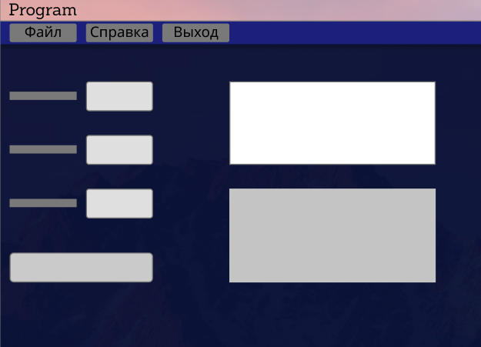
Фрагмент кода задачи Z_5

interface

uses
Classes, SysUtils;
type
Calculation = record
A, B: Real;
SrA, SrG: Real;
end;

function calcSR (A:real; B: Real; var calc:Calculation):real;
procedure load_params (var s1, s2: string; filename: string);
procedure save_params (var s1, s2: string; filename: string);

Курс человеко-машинного взаимодействия помогает получить восприятие о том, как выглядит интерфейс, чтобы был интуитивно понятен и приятен глазу пользователя. Правильно подобранные компоненты графической оболочки программы помогает пользователю быстрее решить нужные задачи.
Чтобы понять как выглядит хороший интерфейс, можно почитать литературу по дизайну или посмотреть на примерах программ и сайтов. Главное, чтобы интерфейс не был перегружен ненужными деталями.

Чистота этого текста: 9,1 балл из 10 по шкале Главреда 34 предложения
187 слова, 1499 знака
Читаемость этого текста: 8,8 баллов из 10 по шкале Главреда 34 предложения
187 слова, 1499 знака

